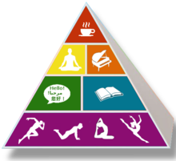
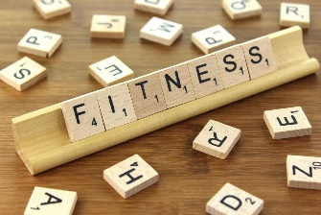
Ampliación del Aprendizaje en el Hogar: Menú 5
EDUCACIÓN FÍSICA: 3-5 Distanciamiento Social (Deportes en la Sombra)
Instrucciones: Siga el plan para cada dia. Para accedar a un enlace, asegúrese de mantener presionado el botón Ctrl en su computadora cuando haga clic en el enlace.

 | DÍA 1 | DÍA 2 | DÍA 3 | DÍA 4 | DÍA 5
Meta de Aprendizaje | Cooperaré con mi familiar y seguiré las reglas de Deportes en la Sombra. | Tendré una interacción social positiva usando palabras amables y útiles durante Deportes en la Sombra. | Animaré a mi familiar durante Deportes en la Sombra usando palabras y frases de apoyo. | Demostraré el trabajo en equipo siguiendo las señales no verbales de los miembros de mi familia mientras jugamos Deportes en la Sombra. | Discutiré la etiqueta de los deportes en la sombra con los miembros de mi familia.  ¿Qué comportamientos ayudan a construir un ambiente de aprendizaje divertido y positivo?
Lenguaje Académico para Hoy | COOPERACIÓN  El proceso de trabajar juntos por un objetivo o resultado común. | INTERACCIÓN SOCIAL  La forma en que las personas se relacionan y responden entre sí cuando están en parejas o grupos. | ÁNIMO  Apoyo, confianza o esperanza ofrecida por alguien o algún evento. | TRABAJO EN EQUIPO  La acción y el esfuerzo combinados de un grupo de personas que trabajan hacia una meta o propósito. | ETIQUETA  El conjunto de comportamientos habituales o aceptables entre los miembros de un grupo o en un entorno específico.
Calentamiento | I Like to Move It  (GoNoodle) | Pump It Up  (GoNoodle) | Dynamite  (GoNoodle) | Blast Off  (GoNoodle) | Hit the Ball Y’all  (GoNoodle)
Enfoque de la Actividad de Aprendizaje | Actividad 1:  Shadow Sports  Realice la siguiente estación:  Fútbol | Actividad 2:  Shadow Sports  Realice la siguiente estación:  Vóleibol | Actividad 3:  Shadow Sports  Realice la siguiente estación:  Tenis | Actividad 4:  Shadow Sports  Realice la siguiente estación:  Béisbol | Actividad 5:  Shadow Sports  Realice la siguiente estación: Fútbol Americano
Actividad Diaria de Movimiento | Calendario DEAM | Calendario DEAM | Calendario DEAM | Calendario DEAM | Calendario DEAM
Atención Plena | Live In The Moment  (GoNoodle) | Chin Up  (GoNoodle) | Live In The Moment  (GoNoodle) | Chin Up  (GoNoodle) | Live In The Moment  (GoNoodle)
¿Pude registrar mi tiempo activo total? | ¿SI or NO? | ¿SI or NO? | ¿SI or NO? | ¿SI or NO? | ¿SI or NO?
¿Cómo me sentí?

